ZnO量子点晶体管中的单电子泵送

**制备方法：**采用化学气相沉积法制备了掺的ZnO 纳米线（纳米线的平均长度为5 $μm$，宽度可达300 nm）。将生长的纳米线分散在异丙醇中，超声形成均匀的纳米线溶液，然后在Si衬底（表面已经覆盖300nm的 $SiO_{2}$）上旋涂。用扫描电子显微镜追踪纳米线在基质上的位置。然后用标准电子束光刻法设计了源极和漏极电极的模式，接着进行了金属沉积(20 nm/70 nm, Cr/Au)和丙酮提离。Si衬底被用作晶体管的栅极。

**结构：**

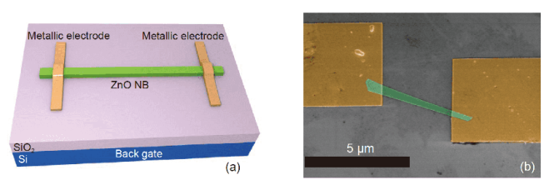

如图，（a）图为SET的结构示意图，（b）图为在扫描电镜下的结构图（比例尺为5 $μm$）。

其中Si衬底为栅极，ZnO左右两边的金属电极分别为源极和漏极。

**充放电行为与原理：（$I_{ds},V_{ds}$ 分别为源漏极间的电流与电压， $V_{g}$****为栅极电压）**

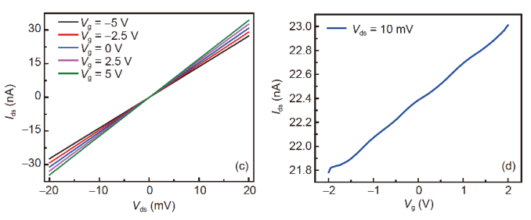

此图为室温下（电子热运动能量大）源漏极间电流与源漏极电压和栅极电压之间的关系，由图中可见 $I_{ds}$ 随 $V_{ds}$ 线性增加，表明ZnO 纳米线与金属电极之间具有良好的欧姆接触，随着栅极电压的增加， $I_{ds}$ 逐渐增大，表明可以通过 $V_{g}$ 实现ZnO 纳米线中载流子密度的调制。

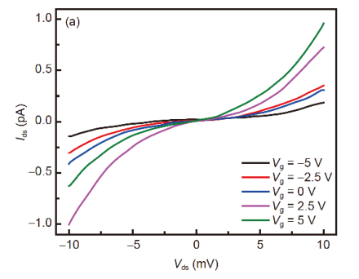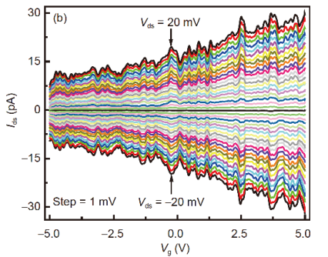

此图为4.2K温度下源漏极间电流与源漏极电压和栅极电压之间的关系，在这里 $I_{ds}$ 与 $V_{ds}$ 不线性相关，并且在不同 $V_{ds}$ 制度下 $I_{ds}$- $V_{ds}$ 曲线的斜率是不同的。当 $V_{ds}$ 值较低时，斜率几乎是平的，而当 $V_{ds}$ 值较高时，斜率则变为正的。同样的， $I_{ds}$ 不随 $V_{g}$ 线性增加。然而，在不同的 $V_{ds}$ 条件下，观察到 $I_{ds}$- $V_{g}$ 的振荡行为，振荡振幅随着 $V_{ds}$ 的增大而增大，在 $V_{ds}$ 较低时减小。这种与栅极电压的振荡行为导致了电流振荡的出现，称为库仑振荡。

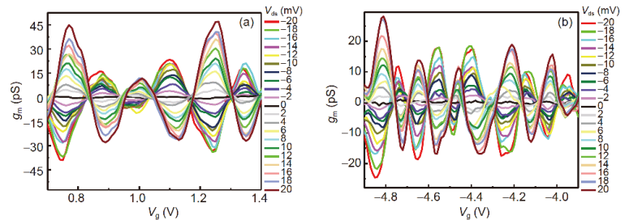

此图为微分跨导($g_{m}={dI_{ds}}/{dV_{g}}$)与 $V_{g}$ 在4.2 K时的关系。在图中可以观察到明显的库仑振荡，在图(a)中的振荡周期相同，说明只有单个量子点对电流的变化有贡献。而在图(b)中，不同Vg体系的振荡周期不同，这可以归因于ZnO 纳米线中多个量子点的贡献。ZnO中成分和结构的不均匀分布提供了随机势，形成了平面内二维约束。ZnO 纳米线的厚度在z方向上提供了另一个约束，这些三维约束在ZnO 纳米线中构成量子点。图(a)的振荡周期约为0.25 V，而图(b)的平均振荡周期为0.18 V。图中振荡的正负不对称性可归因于ZnO 纳米线中量子点的非均匀分布，由于随机分布，金属电极和量子点之间的隧穿势垒不可能完全相同。

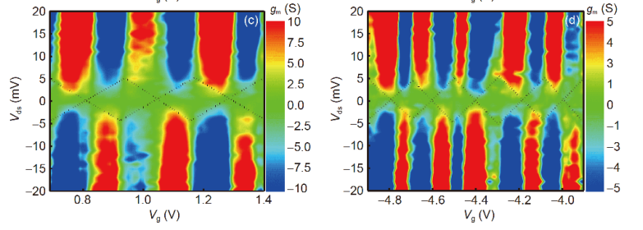

此图所示为微分跨导随栅极电压变化的等值线图，图中的黑色虚线表示库仑菱形。图(c)显示了均匀的库仑金刚石，而图(d)观察到不同尺寸的库仑金刚石。库仑金刚石上面的区域对应较高的跨导值。SET的岛门电容可用 $C_{g}=e/{∆V_{g}}$ 描述， $∆V_{g}$ 为振荡周期；SET的总电容 $C_{t}=e/{V_{b}}$， $V_{b}$ 为库伦金刚石的偏置电压；电子隧穿到量子点所需要的充电能量 $E=e^{2}/C_{t}$。

**量子点中的电子泵浦过程：**

**原理：**在单电子泵送中，应用交流信号，它周期性地扰动系统并产生量化的直流电流，采用孤立量子点构型。如果SET中的量子点被频率为f的交流信号泵浦，则产生量化电流I=nef，其中n是泵浦电子的数量。单电子泵的ZnO晶体管和量子点,分布在纳米线的源极和栅极之间的隧道结,通过对与量子点电容耦合的后栅极施加交流信号，可以调制量子点内的充电能级以及源电极与量子点之间的隧道势垒。单电子抽运包括四个过程:(i)将电子加载到量子点上;(ii)电子从量子点穿隧;(iii)将电子捕获在量子点中;(iv)电子从量子点的喷射。

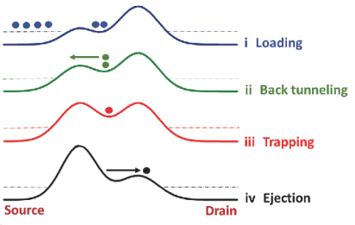如图(i)所示，通过在栅电极上施加交流正电压，降低源端与量子点之间的势垒，源端部分电子被加载到孤岛上。当栅偏置减小时，量子点与源端之间的势垒增加，负载电子在量子点中排列成不同的离散能级。如图(ii)所示，具有较高能量的电子通过隧道回到源端。如图（iii）所示，随着门偏压的进一步降低，量子点中的电子由于势垒的增加而被捕获。如图(iv)所示，随着栅极偏置的进一步减小，隧道势垒高度增加，电子从量子点逃逸到漏极终端。

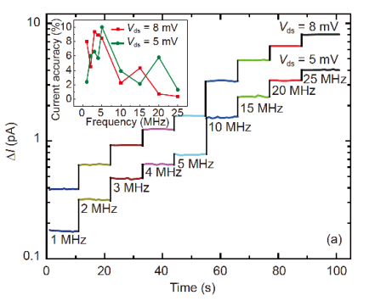

此图中底部曲线为ZnO量子点中的单电子泵浦，偏置电压值为5mv，泵浦电压值为3v。交流信号频率为1 ~ 25MHz。信号频率信号下的电流不依赖于时间。它只是表示电流的变化与信号频率的变化。量子化电流水平显示泵浦电子的离散数量。双电子泵浦也可以通过简单地改变偏置电压从5-8 mV来实现，如图的顶部曲线所示。

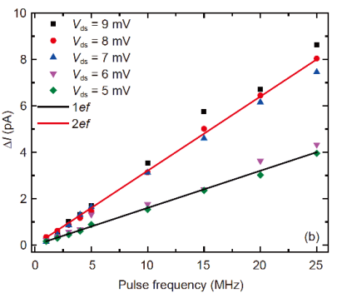

此图为信号频率对泵浦电流的影响。泵浦电流随施加的信号频率线性增加，满足关系I=nef，其中n为电子数。红色实线为双电子泵浦过程，黑色实线为单电子泵浦过程。

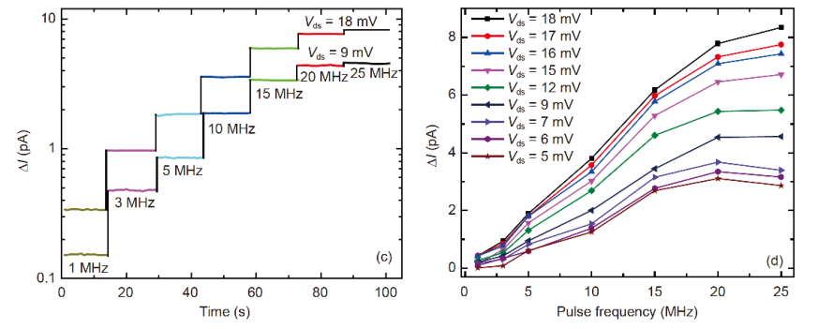

此图为不同泵浦电压值下的单电子泵浦和双电子泵浦。在这种情况下使用的泵电压值为2.7 V，频率从1-25 MHz，因此需要更高的 $V_{ds}$ (9和18 mV)来克服量子点和源电极之间的隧穿势垒，而在图(a)中， $V_{ds}$ 值分别为5和8 mV。图(c)显示了源偏压为9 mV时的单电子泵浦(底部曲线)，单电子泵浦达到了20MHz的信号频率。随着信号频率的进一步增加，电子输运不再离散，电流饱和。通过增加偏置电压，当施加频率达到20 MHz时，ZnO量子点也出现了双电子泵送现象，如图(c)的上曲线所示，且电流在更高的频率处出现饱和。信号频率依赖的泵送电流也如图(d)所示。这种高频率泵送电流的饱和可以归因于在信号频率的每一个周期内的分步电子隧穿，而不是离散电子隧穿。因此这是可控量子化的ZnO量子点单、双电子泵浦，有利于精确控制电子注入和检测。

**应用：**

在ZnO量子点中实现低温电子泵浦是很有前景的，精确控制的单电子和双电子抽运可用于许多量子计算和计量应用。然而，对于室温器件，SET中的库仑充电能量需要超过热能($k_{B}T$)，这可以通过使用微加工技术设计具有小岛屿尺寸的器件来实现。因此，从应用的角度来看，通过制造具有特定设计的量子点，可以优化ZnO 纳米线器件在室温下工作，特别是需要的更小尺寸和精度约束。

参考文献：

【1】Ali H, Tang J, Peng K, et al. Single-electron pumping in a ZnO single-nanobelt quantum dot transistor[J]. SCIENCE CHINA Physics, Mechanics & Astronomy, 2020, 63(6): 1-8.